**Образовательная автономная некоммерческая организация**

**высшего образования**

**«МОСКОВСКИЙ ТЕХНОЛОГИЧЕСКИЙ НСТИТУТ»**

|  |  |
| --- | --- |
|  |  |

Факультет «Строительства и техносферной безопасности»

Направление подготовки: 09.03.03 Прикладная информатика

|  |  |
| --- | --- |
|  | **УТВЕРЖДАЮ** |
|  | Декан факультета Строительства и техносферной безопасности |
|  | _______________________ А.А. Котляревский  Подпись |
|  | «____» _________________ 202__ г. |
|  |  |

**ГРАФИК (ПЛАН)**

**Производственная (Преддипломная) практика**

обучающегося группы ___________ ___________________________________

Шифр и № группы Фамилия, имя, отчество обучающегося

**Содержание практики**

| **Этапы практики с кодом формируемых компетенций** | **Вид работа** | **Период выполнения** |
| --- | --- | --- |
| организационно - ознакомительный | Проводится разъяснение этапов и сроков прохождения практики, инструктаж по технике безопасности в период прохождения практики, ознакомление:   * с целями и задачами предстоящей практики, * с требованиями, которые предъявляются к обучающимся со стороны руководителя практики; * с заданием на практику и указаниями по его выполнению; * со сроками представления в деканат отчетной документации и проведения зачета. |  |
| прохождение практики | * выполнение индивидуального задания, согласно вводному инструктажу; * сбор, обработка и систематизация статистического материала; * подготовка аналитической части ВКР; * подготовка проекта отчета по практике; * подготовка промежуточного отчета и согласование отчета с руководителем практики. |  |
| отчетный | * систематизация собранного нормативного и фактического материала; * оформление дневника и отчета о прохождении практики; * защита отчета по практике на оценку. |  |

Руководитель практики от Института

Заведующий кафедрой__________________________________________________.

Должность, ученая степень, ученое звание

__________________ ______________________

Подпись И.О. Фамилия

«___» ______________202__г.

Руководитель практики от профильной организации ________________________

должность

__________________ _______________________

Подпись И.О. Фамилия

«___» ______________202__г.

Ознакомлен _________________ _______________________

Подпись И.О. Фамилия обучающегося

«___» ______________202__ г.

**Образовательная автономная некоммерческая организация**

**высшего образования**

**«МОСКОВСКИЙ ТЕХНОЛОГИЧЕСКИЙ НСТИТУТ»**

|  |  |
| --- | --- |
|  |  |

Факультет «Строительства и техносферной безопасности»

Направление подготовки: 09.03.03 Прикладная информатика

|  |  |
| --- | --- |
|  | **УТВЕРЖДАЮ** |
|  | Декан факультета Строительства и техносферной безопасности |
|  |  |
|  | (подпись) |
|  | А.А. Котляревский |
|  | (ФИО декана) |
|  | «____» _________________ 202 ____ г. |

**ИНДИВИДУАЛЬНОЕ ЗАДАНИЕ**

**НА ПРОИЗВОДСТВЕННУЮ ПРАКТИКУ**

**Преддипломная практика**

обучающегося группы___________ ____________________________________

шифр и № группы фамилия, имя, отчество обучающегося

Место прохождения практики:

|  |
| --- |
|  |

(полное наименование организации)

Срок прохождения практики: с «__» _______ 202__ г. по «__» ______ 202__ г.

**Содержание индивидуального задания на практику, соотнесенное с планируемыми результатами обучения при прохождении практики:**

| **Содержание индивидуального задания** |
| --- |
| Разработать мероприятия по созданию информационной системы организации  Разработать и установить требования к типам и характеристикам данных, необходимых для функционирования ИС.  Спроектировать информационную модель данных ИС, выбрать модель жизненного цикла ИС. Провести поиск и анализ материалов для обзорно-теоретической части выпускной квалификационной работы. |
| Разработать мероприятия по введению ИС в эксплуатацию  Разработать мероприятия по сопровождению ИС на каждом этапе жизненного цикла  Разработать мероприятия по контролю результатов эксплуатации ИС.  Разработать мероприятия по составлению технической и эксплуатационной документации ИС  Подготовить обзор литературы для составления технической и эксплуатационной документации.  Разработать структуру и сформулировать основные направления работы в процессе написания выпускной квалификационной работы. |
| Разработать мероприятия по тестированию компонентов ИС  Разработать мероприятия по написанию технической документации на тестирование компонентов программного обеспечения на каждом этапе жизненного цикла ИС |
| Разработать мероприятия по оценке рисков при создании ИС  Разработать мероприятия по оценке экономических затрат при создании ИС |
| Собрать и систематизировать материалы для расчета экономической эффективности предлагаемых решений по внедрению ИС. |

Руководитель практики от Института

|  |
| --- |
| Заведующий кафедрой |

должность, ученая степень, ученое звание

________________ _________________________

Подпись И.О. Фамилия

**«___» ______________** 202__г.

Руководитель практики от профильной организации

|  |
| --- |
|  |

должность, ученая степень, ученое звание

________________ _________________________

Подпись И.О. Фамилия

**«___» ______________** 202__г.

Ознакомлен ________________ _________________________

Подпись И.О. Фамилия обучающегося

**«___» ______________** 202__г.

**ОТЧЕТ**

**о прохождении практики**

|  |  |  |
| --- | --- | --- |
| обучающимся группы |  |  |
|  | (код и номер учебной группы) |  |

|  |
| --- |
|  |
| (фамилия, имя, отчество обучающегося) |

|  |
| --- |
|  |
| Место прохождения практики: |
|  |
| (полное наименование организации) |
| Руководители производственной практики: |
| от Института: |
| (фамилия, имя, отчество) |
| Заведующий кафедрой |
| (ученая степень, ученое звание, должность) |
| от Организации: |
| (фамилия, имя, отчество) |
|  |
| (должность) |

**1. Индивидуальный план-дневник производственной (преддипломной) практики**

Индивидуальный план-дневник практики составляется обучающимся на основании полученного задания на практику в течение организационного этапа практики (до фактического начала выполнения работ) с указанием запланированных сроков выполнения этапов работ.

Отметка о выполнении (слово «Выполнено») удостоверяет выполнение каждого этапа практики в указанное время. В случае обоснованного переноса выполнения этапа на другую дату, делается соответствующая запись («Выполнение данного этапа перенесено на… в связи с…»).

Таблица индивидуального плана-дневника заполняется шрифтом Times New Roman, размер 12, оформление – обычное, межстрочный интервал – одинарный, отступ первой строки абзаца – нет.

|  |  |  |  |
| --- | --- | --- | --- |
| **№**  **п/п** | **Содержание этапов работ, в соответствии с индивидуальным заданием на практику** | **Дата выполнения этапов работ** | **Отметка о выполнении** |
| 1 | Определиться с местом прохождения практики. |  |  |
| 2 | Ознакомиться с тематикой ВКР по направлению подготовки 09.03.03 «Прикладная информатика» |  |  |
| 3 | Изучить нормативно-правовые и нормативно-технические документы в рамках прохождения преддипломной практики. |  |  |
| 4 | Пройти инструктаж по ознакомлению с требованиями охраны труда, техники безопасности, пожарной безопасности, а также правилами внутреннего трудового распорядка. |  |  |
| 5 | Составить общее описание предприятия (организации) – название, местоположение, собственник, статус. |  |  |
| 6 | Изучить направления деятельности предприятия (организации), структурной схемы управления его подразделениями, службами и отделами. |  |  |
| 7 | Разработать мероприятия по созданию информационной системы организации  Разработать и установить требования к типам и характеристикам данных, необходимых для функционирования ИС.  Спроектировать информационную модель данных ИС, выбрать модель жизненного цикла ИС. Провести поиск и анализ материалов для обзорно-теоретической части выпускной квалификационной работы. |  |  |
| 8 | Разработать мероприятия по введению ИС в эксплуатацию  Разработать мероприятия по сопровождению ИС на каждом этапе жизненного цикла  Разработать мероприятия по контролю результатов эксплуатации ИС.  Разработать мероприятия по составлению технической и эксплуатационной документации ИС  Подготовить обзор литературы для составления технической и эксплуатационной документации.  Разработать структуру и сформулировать основные направления работы в процессе написания выпускной квалификационной работы. |  |  |
| 9 | Разработать мероприятия по тестированию компонентов ИС  Разработать мероприятия по написанию технической документации на тестирование компонентов программного обеспечения на каждом этапе жизненного цикла ИС |  |  |
| 10 | Разработать мероприятия по оценке рисков при создании ИС  Разработать мероприятия по оценке экономических затрат при создании ИС |  |  |
| 11 | Собрать и систематизировать материалы для расчета экономической эффективности предлагаемых решений по внедрению ИС. |  |  |
| 12 | Оформление отчета (текст, рисунки, чертежи) |  |  |
| 13 | Сдача отчета |  |  |

« » ______________ 202__ г.

|  |  |  |  |
| --- | --- | --- | --- |
| Обучающийся |  |  |  |
|  | (подпись) |  | И.О. Фамилия |

**2. Дневник производственной (преддипломной) практики:**

|  |  |  |
| --- | --- | --- |
| **Дата** | **Краткое содержание работы, выполненное обучающимся, в соответствии с индивидуальным заданием** | **Отметка руководителя практики от организации (подпись)** |
|  | Познакомился с тематикой ВКР по направлению подготовки 09.03.03 Прикладная информатика. |  |
|  | Изучил нормативно-правовые и нормативно-технические документы в рамках прохождения практики. |  |
|  | Прошел инструктаж по ознакомлению с требованиями охраны труда, техники безопасности, пожарной безопасности, а также правилами внутреннего трудового распорядка. |  |
|  | Составил общее описание предприятия (организации) – название, местоположение, собственник, статус. |  |
|  | Изучил направления деятельности предприятия (организации), структурной схемы управления его подразделениями, службами и отделами. |  |
|  | Предложил мероприятия по разработке систем автоматизированного документооборота организации.  Разработал и установил требования к типам и характеристикам данных, необходимых для функционирования ИС.  Спроектировал информационную модель данных ИС, осуществил стандартизацию документооборота и характеристик информации. |  |
|  | Разработал мероприятия по формированию требований к структуре, содержанию и оформлению эксплуатационной документации.  Отработал навыки проверки технической и эксплуатационной документации ИС. Осуществил контроль результатов опытной эксплуатации ИС. |  |
|  | Подготовил отчетную документацию по практике |  |

**3.Технический отчет.**

(краткая характеристика проделанной обучающимся работы, краткие выводы по результатам практики)

Система информационно-аналитического обеспечения управленческой деятельности предприятия достаточно развита. В ходе своей деятельности предприятие использует систему электронного документооборота, ERP систему, а также труд специалистов, ответственных за информационное и аналитическое обеспечение компании. Однако, анализ финансовой отчетности фирмы, анализе ее внешней среды, а также рассмотрении информационноаналитического обеспечения управленческой деятельности, были выявлены некоторые проблемы, которые препятствуют эффективному производственному процессу.

В ходе исследования был проведен анализ финансовой отчетности предприятия за 2019, 2020 и 2021 гг. Были выявлены следующие негативные тенденции:

– снижение финансовой устойчивости;

– снижение платежеспособности;

– дефицит денежных средств и их эквивалентов для покрытия текущих обязательств;

– снижение коэффициентов рентабельности;

– в структуре баланса большую часть занимает дебиторская задолженность.

Все изменения, произошедшие за исследуемый период, обусловлены влиянием ряда факторов. Одним из них также является информационноаналитическое обеспечение управленческой деятельности, так как все выявленные негативные тенденции не могли возникнуть при надлежащем обеспечении.

Более детальное исследование взаимосвязи негативных изменений финансовых показателей и недостатки информационно-аналитического обеспечения компании показали следующее:

1) в ФГУП «ФЦДТ «СОЮЗ» традиционная информационно-аналитическая система. Данный вид системы обеспечивает только конкретные функции управления в основном без учета стратегических целей компании. Из-за этого в организации отсутствует прочная связь между руководством компании, производственными отделами и учетно-экономическими службами, что приводит к неправильным управленческим решениям, в том числе, в отношении закупок и использования активов компании, а также функционирования логистической системы.

Неправильная политика снабжения предприятия приводит к неоправданно большому количеству внеоборотных активов и запасов на предприятии. Большое количество внеоборотных активов и запасов на балансе компании не всегда характеризуется как положительное явление, так как предприятию требуется больше ресурсов для их поддержания, а, как следствие, доля собственного капитала должны возрасти.

По результатам анализа платежеспособности компании была выявлена абсолютная финансовая неустойчивость. Это обусловлено резким увеличением суммы внеоборотных активов и запасов с 2019 по 2021 гг.

2) одним из недостатков, выявленных при анализе информационноаналитического обеспечения управленческой деятельности, является отсутствие на предприятии четкого планирования деятельности и оперативного предоставления информации. Часто, даже в разрезе управленческого учета, форма отчета гораздо важнее содержания, что приводит к информационному лагу и медленной реакции внеплановые ситуации. Несвоевременная реакция руководства компании приводит к тому, что при сопоставлении запланированных показателей финансовой отчетности с полученными результатами, выявляется ряд непредусмотренных недостатков текущей финансовой отчетности.

Отсутствие четкого планирования деятельности, а также быстрой реакции на изменение ситуации может привести к росту запасов при одновременном снижении объемов дебиторской задолженности и денежных средств на предприятии.

В ходе анализа бухгалтерского баланса ФГУП «ФЦДТ «СОЮЗ» была выявлена тенденция к снижению платежеспособности. Снижение значения данного коэффициента обусловлено увеличением доли заемного капитала в пассиве баланса компании при недостаточно быстром темпе роста активов компании.

На рисунке 1 представлена диаграмма, визуально отражающая соотношение темпов прироста заемного капитала предприятия и его активов в процентах.

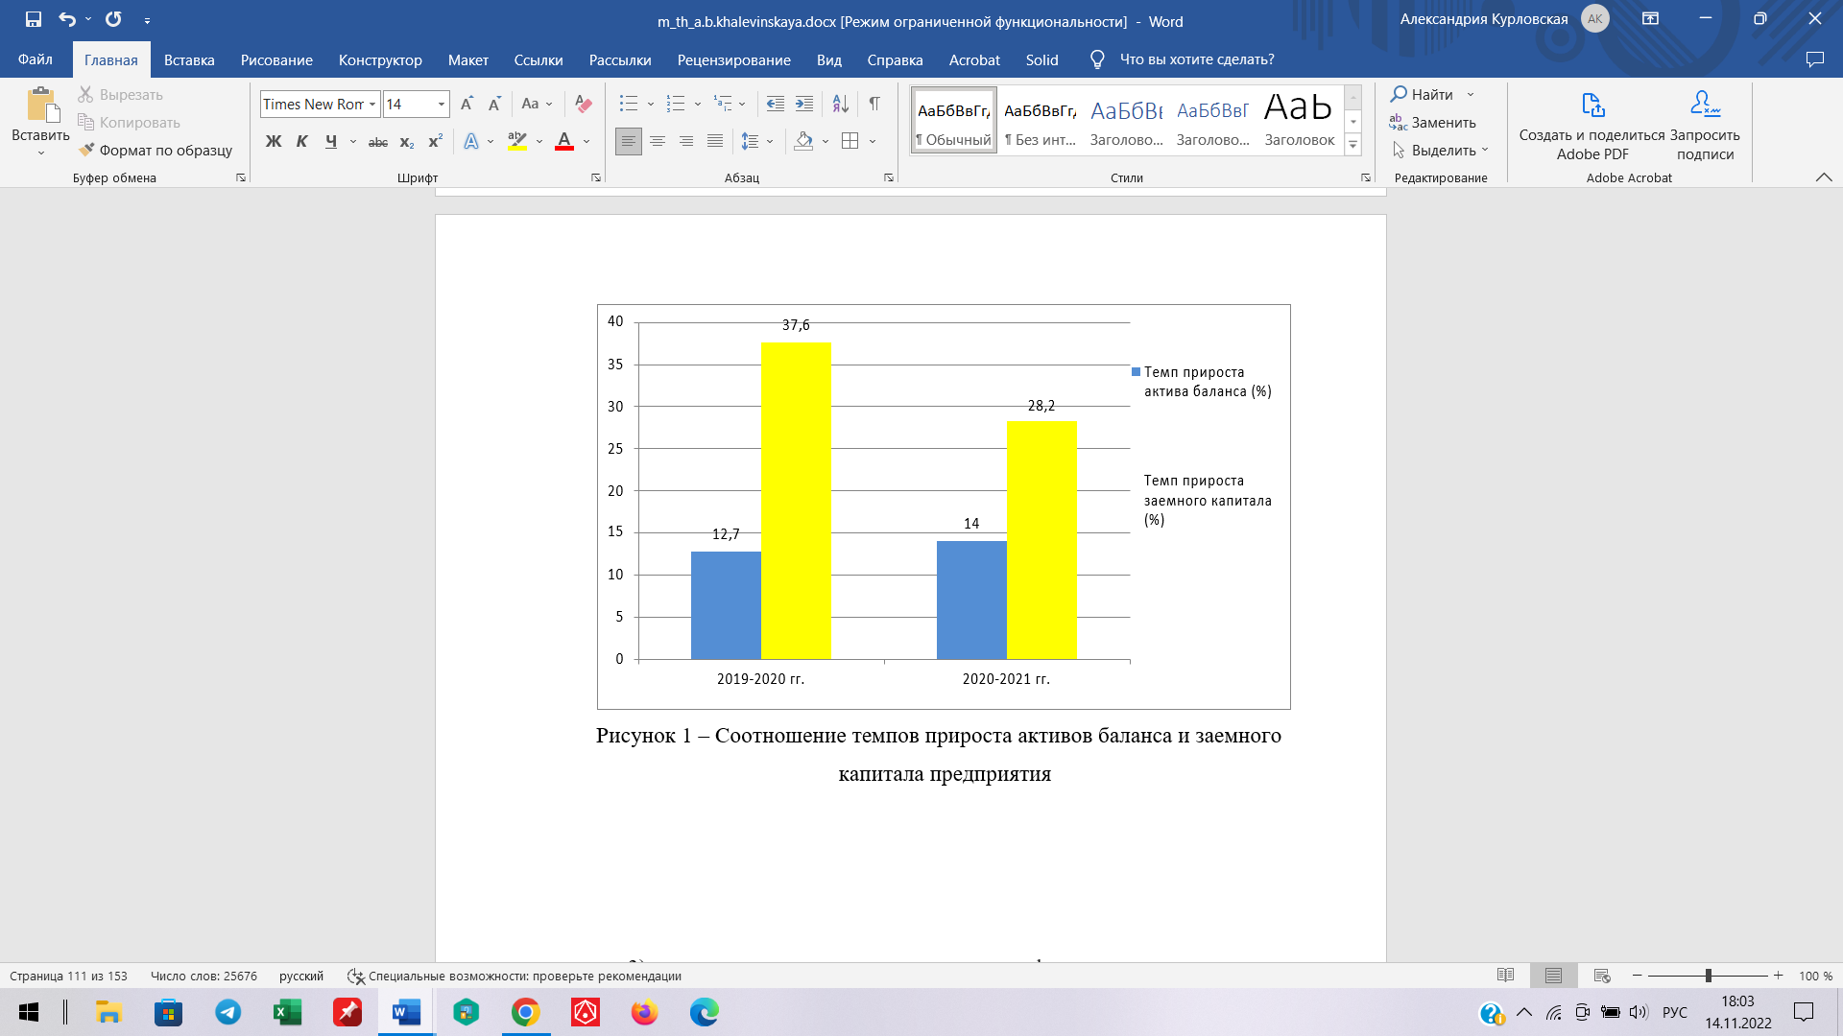

Рисунок 1 – Соотношение темпов прироста активов баланса и заемного капитала предприятия

3) одним из выявленных недостатков информационно-аналитического обеспечения ФГУП «ФЦДТ «СОЮЗ» также является несвоевременное реагирование на изменение ситуации на рынке и поведение конкурентов, что имеет прямое воздействие на уровень реализации товаров, работ, услуг, а, как следствие, на финансовые результаты компании.

Снижение финансовых результатов компании приводит к отрицательным изменениям коэффициентов рентабельности компании, характеризующих эффективность деятельности предприятия, что, в свою очередь, свидетельствует о снижении эффективности деятельности компании.

В 2021 года на предприятии снизилась рентабельность продаж. Данное снижение произошло как за счет снижения прибыли от продаж, так и за счет снижения выручки. Для более точного представления данной негативной тенденции необходимо рассчитать изменения выручки и прибыли от продаж компании с учетом инфляции за 2021 год. Инфляция за 2021 год составила 2,5%.

Результаты анализ изменения выручки и прибыли от продаж организации показали, что снижение эффективности деятельности произошло за счет снижения выручки на 3 % и прибыли от продаж на 28%, что свидетельствует об ухудшении финансового положения ФГУП «ФЦДТ «СОЮЗ» и необходимости внесения корректировок в стратегию взаимодействия с клиентами и конкурентами на рынке.

4) бухгалтерское информационное обеспечение не имеет функции своевременного оповещения о взыскании задолженности с клиента, что свидетельствует о неосмотрительной кредитной политике организации, так как информационно-аналитическое обеспечение также играет важную роль в поддержании нормального уровня дебиторской задолженности компании.

Из-за проблемы в информационно-аналитическом обеспечении управленческой деятельности в отношении дебиторской задолженности, в структуре актива баланса данный показатель занимает большую часть, а именно 26%. На рисунке 2 представлена диаграмма, наглядно представляющая структуру баланса компании.

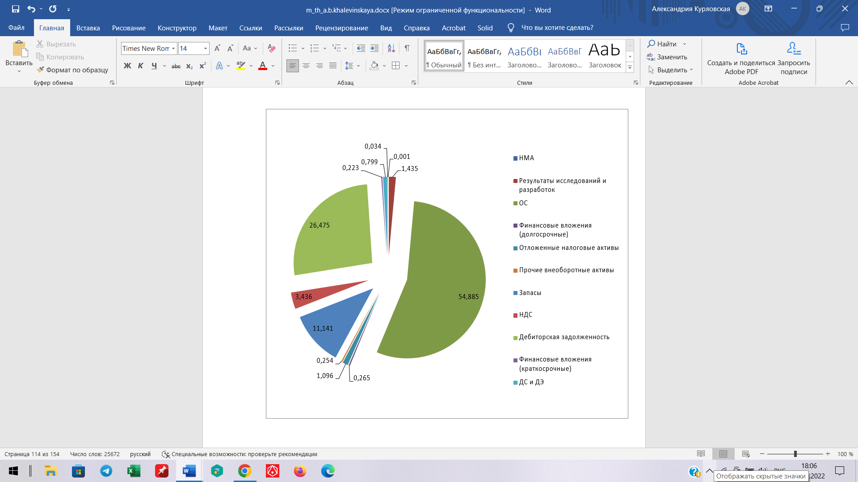

Рисунок 2 – Структура актива баланса ФГУП «ФЦДТ «СОЮЗ»

Большое количество дебиторской задолженности в структуре баланса может характеризоваться как положительное явление, так и отрицательное. Оно может быть обусловлено рядом факторов: рост продаж, увеличение отсрочек платежа покупателям, неосмотрительная кредитная политика и т.д.

В данном случае такое соотношение активов в балансе не может быть охарактеризовано положительно, так как при отсутствии достаточного количества денежных средств на балансе компании, уровень дебиторской задолженности завышен.

5) несопоставимо большое количество электронных и бумажных документов внутри документооборота компании.

В результате наблюдений за деятельностью служащих в ФГУП «ФЦДТ «СОЮЗ» ФГУП «ФЦДТ «СОЮЗ» было выявлено, что все главные специалисты в той или иной степени занимаются документационным обеспечением управления.

У директора много времени тратится на проверку правильности документов вследствие халатного отношения специалистов. Бухгалтерия выполняет работу с документами неаккуратно, наблюдаются ошибки, представляет документы с опозданием, много времени тратится на поиск документов. Это связано, прежде всего, с тем, что на предприятие поступает большой объем документов, и работники бухгалтерии физически не могут справиться с ним. Главный экономист уделяет много времени планированию, организации нормирования и оплате труда, учету и отчетности, анализу, что является его основными функциями. С другой стороны, много времени затрачивается на выполнение работ, не предусмотренных должностными обязанностями, имеются также потери рабочего времени, связанные с нарушением режима труда.

6) Низкая скорость обмена информацией между филиалом и головным офисом в период сдачи отчетности

Большой удельный вес занимают переезды для передачи нужной документации в головной офис организации, либо в другой ее филиал. Техники ведут техническую документацию, много времени уделяет технологическому руководству, оперативному управлению. Секретарьделопроизводитель много времени тратит на телефонные звонки, работу на компьютере, копирование документов и мало времени уделяется непосредственно работе с документами, что должно быть основной его деятельности. Мало времени тратится, как на работу с поступившей, так и с исходящей документацией. В отчетные периоды, а также в периоды аудиторских проверок рабочий день бухгалтерии и директора не нормирован.

В связи с тем, что документооборот компании с каждым годом растет, а изменений в документационном обеспечении управления не происходит, то процесс документооборота становится более затратным и трудоемким.

Нами были произведены расчеты на примере ФГУП «ФЦДТ «СОЮЗ», которые наглядно показывают потери рабочего времени специалистов и денежных средств организации.

Ежеквартально главный бухгалтер, заместитель главного бухгалтера, бухгалтер по учету основных средств и экономист по налоговому учету совершают поездку из филиала ФГУП «ФЦДТ «СОЮЗ» в главный офис компании. Во время поездки для сотрудников снимают временное жилье на 2 дня, выплачивают командировочные, оплачивают билеты на транспорт.

Исходя из примерных расчётов, мы видим, что ежеквартальная сдача финансовой отчетности обходится предприятию минимум 22400 рублей в квартал, что в год составляет примерно 89600 рублей для каждого филиала организации. Также стоит учитывать, что не только бухгалтерская служба, но и производственные отделы отчитываются перед головным офисом, что также является дополнительной статьей расходов для предприятия. Данная сумма не является критичной для организации, но современные технологии позволяют свести подобного вида расходы к минимуму.

В ходе анализа информационно-аналитическое обеспечения управленческой деятельности было выявлено большое количество проблем, которые требуют оперативного решения со стороны вышестоящего менеджмента. Именно финансовая отчетность является тем индикатором, который отражает все недостатки в ведении хозяйственной деятельности компании. Как уже было сказано ранее, информация является неотъемлемым элементом в деятельности компании, именно поэтому совершенствование информационно-аналитического обеспечения будет способствовать улучшению показателей финансовой отчетности в целом.

В ходе проведения анализа информационно-аналитического обеспечения управленческой деятельности ФГУП «ФЦДТ «СОЮЗ» не было выявлено большого количества недочетов, так как предприятие осуществляет свою деятельность на основе государственных стандартов, а также стандартов ПАО «Газпром». Но если посмотреть с другой точки зрения, то из-за глобальных целей предприятия высшее руководство часто расставляет приоритеты не в пользу повседневных и рутинных проблемам, что, в конечном итоге, приводит к неудовлетворительным финансовым результатам и несоответствию полученных результатов бюджету компании.

Совершенствование информационно-аналитического обеспечения управленческой деятельности организации позволит менеджменту предприятия достигать поставленных перед предприятием целей, не пренебрегая текущими задачами и проблемами.

В ходе исследования было выявлено, что наиболее узкими местами в информационно-аналитическом обеспечении ФГУП «ФЦДТ «СОЮЗ» являются:

1) документооборот;

2) скорость обмена информацией между филиалом и головным офисом в период сдачи отчетности;

3) несовершенная система мониторинга финансового состояния филиалов предприятия

Для того, чтобы нивелировать негативное воздействие выявленных проблем на деятельность предприятия, необходимо усовершенствовать данные участки деятельности с помощью предложенных ниже способов.

Документооборот является основой информационно-аналитического обеспечения, поэтому без модернизации данного элемента невозможно усовершенствовать все систему.

Главная цель совершенствования документооборота – его оптимизация. Для оптимизации документооборота существует множество методов, но в рамках ФГУП «ФЦДТ «СОЮЗ» наиболее актуальными методом является закрепление определенного участка документооборота за конкретным сотрудником.

На предприятии разработан график документооборота, но схемы движения конкретных документов не существует. Отсутствие схемы документооборота приводит к тому, что на учетно-контрольную группу предприятия приходится наибольшая документационная нагрузка, так как изза путаницы большая часть документов обрабатывается бухгалтерами.

Введение схемы движения документов, а, как следствие, закрепление конкретных функций по обработке документов за конкретными сотрудниками позволит сократить потери рабочего времени, а также снизить затраты работодателя. Данные позитивные изменения произойдут за счет того, что у работодателя больше не будет необходимости назначать дополнительный отпуск сотрудникам бухгалтерии.

Сотрудники бухгалтерии имеют право на дополнительный отпуск в размере 7 календарных дней в году в связи с ненормированных графиком работы. Далее представлены трудовые и материальные потери на примере ФГУП «ФЦДТ «СОЮЗ».

В учетно-контрольной группе ФГУП «ФЦДТ «СОЮЗ» 10 сотрудников. Ежегодная потеря рабочего времени составляет 50 рабочих дней. Отпускные примерно составляют 86 тыс. руб. в год.

Таким образом, при внедрении схемы документооборота и закрепление конкретных функций для сотрудников позволит улучшить финансовое состояние предприятие и моральный климат внутри компании. В приложении В представлена схема движения документов в форме таблицы, которая может быть заложена в основу схемы движения документа любого филиала ФГУП «ФЦДТ «СОЮЗ».

Схема документооборота будет способствовать ускорению процесса обработки документации на предприятии, что позволит значительно снизить потери рабочего времени и структурировать данный процесс.

В ходе анализа информационных потоков ФГУП «ФЦДТ «СОЮЗ» была выявлена проблема, которая заключается в том, что вся деятельность филиала находится под контролем администрации Общества, но оперативной связи между филиалами и администрацией не существует из-за сложившегося порядка взаимодействия, а также из-за отсутствия технических средств, позволяющих в оперативном режиме решить важные вопросы.

Ежеквартально бухгалтерская служба обязана сдавать отчетность филиала в головной офис, но при этом обязательно должны присутствовать главный бухгалтер филиала и экономист по налоговому учету, заместитель главного бухгалтера, бухгалтер по учету основных средств.

В среднем, ФГУП «ФЦДТ «СОЮЗ» тратит на данную двухдневную поездку 89600 рублей в год. В состав ФГУП «ФЦДТ «СОЮЗ» входит 27 филиалов, обязанных сдавать ежеквартальную бухгалтерскую отчетность, 16 из которых находятся за пределами города и, как правило, на дальнем расстоянии. Таким образом, предприятие ежеквартально в среднем затрачивает 358400 рублей на то, чтобы филиалы сдали свою бухгалтерскую отчетность.

Главный бухгалтер филиала не может принимать решение по заключению договоров на сумму, превышающую один миллион рублей. Данный вопрос должен быть согласован с финансовой службой администрации. Однако, у специалистов нет возможности связаться в оперативном режиме с вышестоящими лицами, что также приводит к упущенным выгодам.

С учетом современных тенденций и беспрерывного развития научнотехнического прогресса следование сложившимся устоям считается нецелесообразным. Именно поэтому на предприятии необходимо внедрить системы, позволяющие в онлайн-режиме разрешать проблемы предприятия.

Наиболее подходящей системой в данном случае является система видеосвязи. На компьютере каждого специалиста установлен лицензионный Office 365 для бизнеса, в который входит такие приложения, как outlook, word, excel, power point, one note, access, а также такие службы, как exchange, one drive, share point и skype для бизнеса, что свидетельствует о том, что каждый сотрудник имеет на своем рабочем компьютере нужное программное обеспечения для видеосвязи.

Таким образом, для решения проблемы ускорения обмена информацией между филиалами и головным офисом организации необходимо закупить вебкамеры для компьютеров сотрудников. В ФГУП «ФЦДТ «СОЮЗ» около 1500 специалистов, входящих в АУП, таким образом, необходимо закупить 1500 веб-камер. Стоимость наиболее подходящего варианта составляет 1190 рублей за штуку. Таким образом, расходы на покупку оборудования для видеосвязи составят 1 785 000 рублей. Ниже, на рисунке 3, представлен график, которые наглядно демонстрирует положительный эффект от ускорения процесса обмена информацией между филиалами и администрацией Общества.

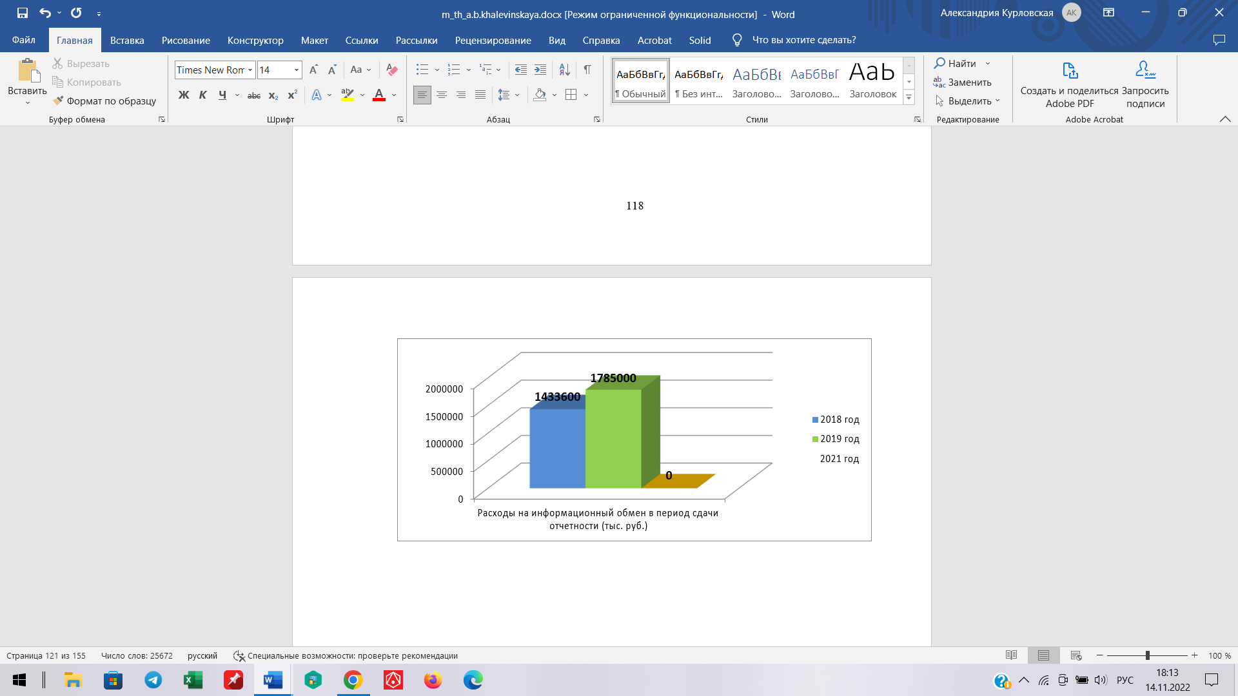

Рисунок 3 – Экономический эффект от внедрения современных технологий в процесс обмена информацией

Был проведен анализ финансовой отчетности, который показал, что финансовая устойчивость предприятия за последние три года значительно снизилась. Произошло снижение финансовой устойчивости, платежеспособности, рентабельности.

Как правило, анализ финансового состояния предприятия происходит с большим временным лагом, а именно после составления и утверждения финансовой отчетности, что не позволят в оперативном режиме принимать меры по улучшению финансового состояния предприятия. Для того чтобы возникающие финансовые проблемы решать в оперативном режиме, а также не допускать их возникновения, необходимо ввести систему мониторинга финансового состояния предприятия.

Система мониторинга финансового состояния будет построена на основе оперативной отчетности, состоящей из сигнальных показателей. К сигнальным показателям будут отнесены такие коэффициенты, как:

– платежеспособность;

– рентабельность продаж;

– ликвидность;

– оборачиваемость оборотных активов.

Также данный отчет будет включать в себя информацию о дебиторской задолженности и такой нефинансовый показатель, как коэффициент текучести кадров. Коэффициент текучести кадров является важным показателем, так как именно он показывает, способно ли предприятия работать без перебоев и приносить прибыль.

Обязанность мониторинга финансового состояния предприятия лучше всего возложить на заместителя генерального директора по экономике и финансам. Для этого необходимо в программное обеспечение SAP R/3 ввести модуль, обеспечивающий возможность сбора информации для сигнальной отчетности.

Если значения в сигнальной отчетности филиала находятся в рамках диапазона установленных рекомендуемых значений, то ярлык филиала горит зеленым светом, если же значения выходят за установленные рамки, то ярлык филиала загорается красным светом. При выявлении недочетов в деятельности филиала компании генеральный директор по экономике и финансам должен сигнализировать начальнику филиала о возникших проблемах, а тот, в свою очередь, делегировать решения проблемы компетентным специалистам филиала. Ниже на рисунке 4 представлена структура, показывающая каким образом должен идти запрос о решении возникших проблем, обнаруженных в ходе мониторинга финансового состояния предприятия.

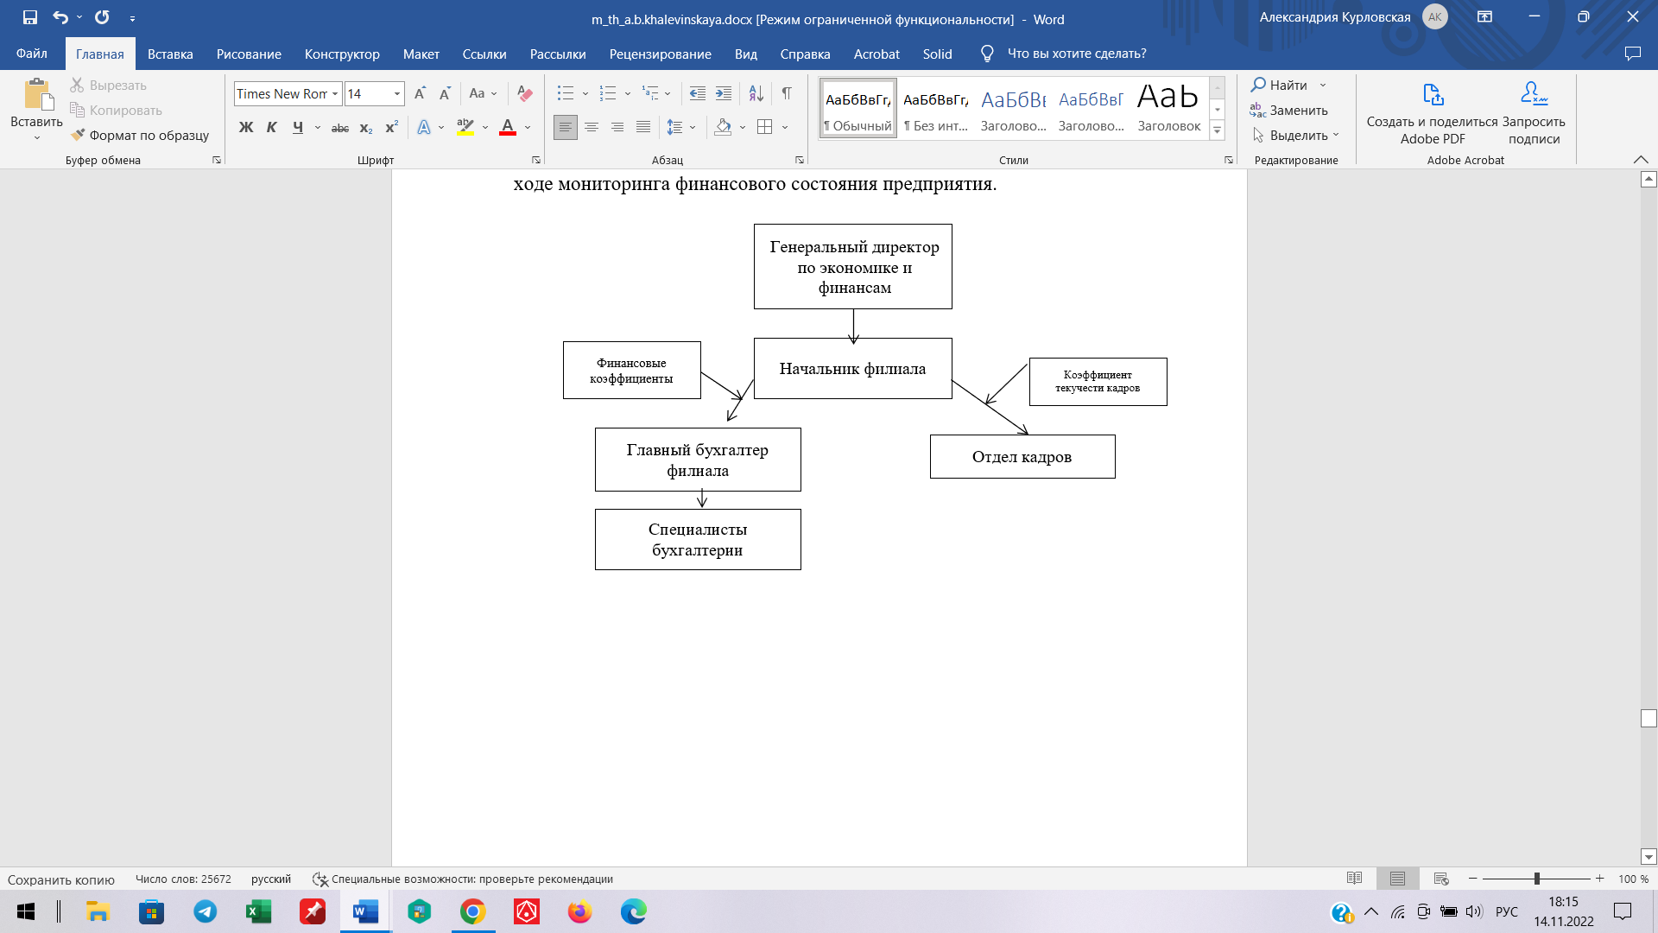

Рисунок 4 – Алгоритм решения проблемы, выявленной в результате мониторинга финансового состояния предприятия

Исходя из схемы видно, что заместитель генерального директора по экономике и финансам не обязан лично заниматься данными вопросами, а, наоборот, максимально делегировать данные полномочия. Выбор пал именно на данного сотрудника, так как, как правило, высший менеджмент больше заинтересован в том, чтобы предприятие в конце отчетного периода улучшило свое финансовое состояние. На предприятии также введена система мотивации в виде премий. Специалист, который находится на более низком уровне, как правило, не мыслит глобально, а решает текущие операционные проблемы, что мешает ему объективно оценивать то, как именно предприятие сработает в текущем периоде.

Сигнальная отчетность будет представлена в виде таблицы, включающей в себя информацию о предыдущем периоде, текущем периоде, рекомендуемых значениях и отклонениях. Рекомендуемая частота проведения мониторинга – 1 месяц. Бухгалтерская служба ежемесячно закрывает месяц, что позволяет объективно оценивать работу филиала.

Система мониторинга финансового состояния предприятия является эффективным методом совершенствования информационно-аналитического обеспечения, так как она позволит своевременно определять возникающие на предприятии проблемы.

Исходя из того, что при улучшении общей платежеспособности предприятия, доля заемного капитала в структуре баланса должна уменьшиться, а количество активов увеличиться, то при решении данной проблемы с помощью предложенной системы мониторинга уровень заемного капитала организации снизится на 29,8 %. Улучшение состояния коэффициента текущей ликвидности произойдет за счет снижения краткосрочных обязательств на 50%, рентабельность продаж улучшится за счет увеличения уровня прибыли предприятия на 13,6 %, а коэффициент оборачиваемости активов увеличится за счет увеличения выручки компании на 29,6%. На рисунке 5 составлен график, отражающий экономический эффект от внедрения системы мониторинга.

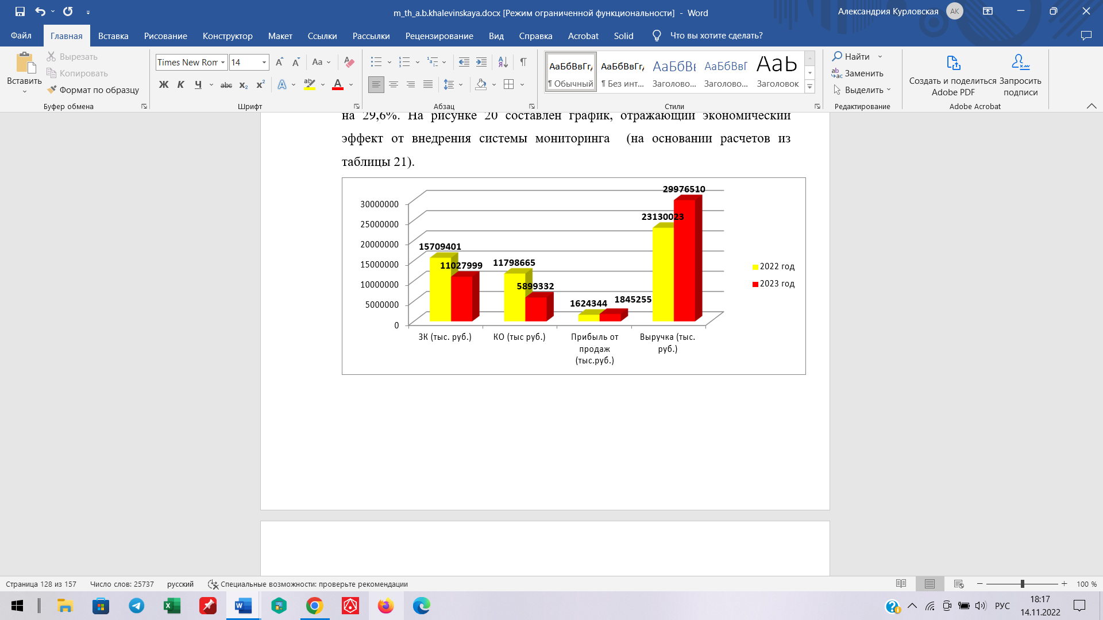

Рисунок 5 – Экономический эффект от внедрения системы мониторинга финансового состояния предприятия

В ходе исследования были предложены меры по совершенствованию информационно-аналитического обеспечения ФГУП «ФЦДТ «СОЮЗ». Было выявлено, что существуют резервы для улучшения таких элементов, как документооборот, скорость информационных потоков и системы мониторинга финансового предприятия. Также были смоделированы ситуации, которые отражают, какой именно экономический эффект будет достигнут при внедрении нововведений в систему информационно-аналитического обеспечения:

– снизятся затраты на отпускные и командировочные расходы;

– снизятся потери рабочего времени;

– снизится доля заемного капитала в структуре баланса предприятия;

– снизится сумма краткосрочных обязательств

– снизится уровень просроченной дебиторской задолженности;

– снизится коэффициент текучести кадров.

|  |  |
| --- | --- |
|  | _________ ______________  подпись ФИО обучающегося |

**4. Заключение руководителя от организации**

Во время прохождения практики студент выполнил указанные в индивидуальном задании виды работ в соответствии с графиком в полном частичном объеме без замечаний с замечаниями со стороны руководителя.

Стремление к знаниям (интерес): в процессе работы практикант стремился показать себя как обученный и квалифицированный специалист.

Инициативность, активность: отличается способностью анализировать факты, собирать необходимую информацию и на основании этого принимать взвешенные решения.

Творческий подход, оригинальность мышления: во время исполнения должностных обязанностей умеет находить нестандартные подходы к решению задач, стоящих перед подразделением.

Аккуратность в выполнении работ: проявляет все необходимые качества для соблюдения процессуальных норм при составлении проектов нормативно-правовых актов в соответствии с профилем своей профессиональной деятельности.

Ответственность, самостоятельность, дисциплинированность: при выполнении требуемых задач, проявлял заинтересованность и активность, умело справлялся с поставленными задачами, проявил концентрацию на решение проблем.

Дисциплинирован. При решении сложных вопросов проявлял самостоятельность и оперативность. Старателен в выполнении распоряжений руководства. Обладает организаторскими способностями, пользуется авторитетом у коллег и сотрудников смежных подразделений.

|  |  |
| --- | --- |
|  |  |

|  |
| --- |
| Обучающийся по итогам производственной (преддипломной) практики заслуживает оценку «____________________________». |

|  |  |
| --- | --- |
| Дата: _________ | _________ ______________________  подпись И.О. Фамилия руководителя практики от организации |

МП

**5. Основные результаты выполнения задания на практику**

В этом разделе обучающийся описывает результаты анализа (аналитической части работ) и результаты решения задач по каждому из пунктов задания на практику.

Текст в таблице набирается шрифтом Times New Roman, размер 12, оформление – обычное, межстрочный интервал – одинарный, отступ первой строки абзаца – нет.

|  |  |
| --- | --- |
| **№ п/п** | **Результаты выполнения задания по практике** |
| 1 | Познакомился с тематикой ВКР по направлению подготовки 09.03.03 «Прикладная информатика» |
| 2 | Изучил нормативно-правовые и нормативно-технические документы в рамках прохождения практики. |
| 3 | Прошел инструктаж по ознакомлению с требованиями охраны труда, техники безопасности, пожарной безопасности, а также правилами внутреннего трудового распорядка. |
| 4 | Составил общее описание предприятия (организации) – название, местоположение, собственник, статус. |
| 5 | Изучил направления деятельности предприятия (организации), структурной схемы управления его подразделениями, службами и отделами. |
| 6 | Предложилмероприятия по разработке систем автоматизированного документооборота организации.  Разработал и установил требования к типам и характеристикам данных, необходимых для функционирования ИС.  Спроектировал информационную модель данных ИС, осуществил стандартизацию документооборота и характеристик информации. |
| 7 | Разработал мероприятия по формированию требований к структуре, содержанию и оформлению эксплуатационной документации.  Отработал навыки проверки технической и эксплуатационной документации ИС.Осуществил контроль результатов опытной эксплуатации ИС. |

**6. Заключение руководителя от Института**

Руководитель от Института дает оценку работе обучающегося исходя из анализа отчета о прохождении практики, выставляя балл от 0 до 20 (где 20 указывает на полное соответствие критерию, 0 – полное несоответствие) по каждому критерию. В случае выставления балла ниже пяти, руководителю рекомендуется сделать комментарий.

|  |  |  |  |
| --- | --- | --- | --- |
| **№**  **п/п** | **Критерии** | **Балл**  **(0…20)** | **Комментарии**  **(при необходимости)** |
| 1 | Понимание цели и задач задания на практику. |  |  |
| 2 | Полнота и качество индивидуального плана и отчетных материалов. |  |  |
| 3 | Владение профессиональной терминологией при составлении отчета. |  |  |
| 4 | Соответствие требованиям оформления отчетных документов. |  |  |
| 5 | Использование источников информации, документов, библиотечного фонда. |  |  |
|  | **Итоговый балл:** |  |  |

**Особое мнение руководителя от Института (при необходимости):**

|  |
| --- |
|  |
|  |
|  |
|  |
|  |
|  |

Обучающийся по итогам производственной (преддипломной) практики заслуживает оценку «____________________________».

« » ____________ 202__ г.

Руководитель от Института

|  |  |  |
| --- | --- | --- |
|  |  |  |
| (подпись) |  | И.О. Фамилия |

Приложение 4

Договор №___

о практической подготовке обучающихся

|  |  |  |
| --- | --- | --- |
| г. Москва |  | «__» _______ 20__ г. |

|  |
| --- |
| Образовательная автономная некоммерческая организация высшего образования «Московский технологический институт», именуемая в дальнейшем «Организация», в лице исполнительного директора Лаврентьевой Ирины Юрьевны, действующего на основании Устава, с одной стороны, и ________________________________________________________, именуем__ в дальнейшем «Профильная организация», в лице ________________________________________________, действующего на основании________________________________________________, с другой стороны, именуемые по отдельности «Сторона», а вместе – «Стороны», заключили настоящий Договор о нижеследующем. |

1. Предмет Договора

1.1. Предметом настоящего Договора является организация практической подготовки обучающихся (далее - практическая подготовка).

1.2. Образовательная программа (программы), компоненты образовательной программы, при реализации которых организуется практическая подготовка, количество обучающихся, осваивающих соответствующие компоненты образовательной программы, сроки организации практической подготовки, согласуются Сторонами и являются неотъемлемой частью настоящего Договора (приложение № 1).

1.3. Реализация компонентов образовательной программы, согласованных Сторонами в приложении № 1 к настоящему Договору (далее - компоненты образовательной программы), осуществляется в помещениях Профильной организации, перечень которых согласуется Сторонами и является неотъемлемой частью настоящего Договора (приложение № 2). Приложение №2 согласовывается сторонами не позднее чем за 10 рабочих дней до начала практической подготовки.

2. Права и обязанности Сторон

2.1. Организация обязана:

2.1.1 не позднее, чем за 10 рабочих дней до начала практической подготовки по каждому компоненту образовательной программы представить в Профильную организацию поименные списки обучающихся, осваивающих соответствующие компоненты образовательной программы посредством практической подготовки;

2.1.2 назначить руководителя по практической подготовке от Организации, который:

- обеспечивает организацию образовательной деятельности в форме практической подготовки при реализации компонентов образовательной программы;

- организует участие обучающихся в выполнении определенных видов работ, связанных с будущей профессиональной деятельностью;

- оказывает методическую помощь обучающимся при выполнении определенных видов работ, связанных с будущей профессиональной деятельностью;

- несет ответственность совместно с ответственным работником Профильной организации за реализацию компонентов образовательной программы в форме практической подготовки, за жизнь и здоровье обучающихся и работников Организации, соблюдение ими правил противопожарной безопасности, правил охраны труда, техники безопасности и санитарно-эпидемиологических правил и гигиенических нормативов;

2.1.3 при смене руководителя по практической подготовке в 3-х-дневный срок сообщить об этом Профильной организации;

2.1.4 установить виды учебной деятельности, практики и иные компоненты образовательной программы, осваиваемые обучающимися в форме практической подготовки, включая место, продолжительность и период их реализации;

2.1.5 направить обучающихся в Профильную организацию для освоения компонентов образовательной программы в форме практической подготовки.

2.2. Профильная организация обязана:

2.2.1 создать условия для реализации компонентов образовательной программы в форме практической подготовки, предоставить оборудование и технические средства обучения в объеме, позволяющем выполнять определенные виды работ, связанные с будущей профессиональной деятельностью обучающихся;

2.2.2 назначить ответственное лицо, соответствующее требованиям трудового законодательства Российской Федерации о допуске к педагогической деятельности, из числа работников Профильной организации, которое обеспечивает организацию реализации компонентов образовательной программы в форме практической подготовки со стороны Профильной организации;

2.2.3 при смене лица, указанного в пункте 2.2.2, в 3-х-дневный срок сообщить об этом Организации;

2.2.4 обеспечить безопасные условия реализации компонентов образовательной программы в форме практической подготовки, выполнение правил противопожарной безопасности, правил охраны труда, техники безопасности и санитарно-эпидемиологических правил и гигиенических нормативов;

2.2.5 проводить оценку условий труда на рабочих местах, используемых при реализации компонентов образовательной программы в форме практической подготовки, и сообщать руководителю Организации об условиях труда и требованиях охраны труда на рабочем месте;

|  |
| --- |
| 2.2.6 ознакомить обучающихся с правилами внутреннего трудового распорядка Профильной организации, правил охраны труда и пожарной безопасности и иными локальными нормативными актами Профильной организации при их наличии; |

2.2.7 провести инструктаж обучающихся по охране труда и технике безопасности и осуществлять надзор за соблюдением обучающимися правил техники безопасности;

2.2.8 предоставить обучающимся и руководителю по практической подготовке от Организации возможность пользоваться помещениями Профильной организации, согласованными Сторонами (приложение N 2 к настоящему Договору), а также находящимися в них оборудованием и техническими средствами обучения;

2.2.9 обо всех случаях нарушения обучающимися правил внутреннего трудового распорядка, охраны труда и техники безопасности сообщить руководителю по практической подготовке от Организации.

2.2.10. обеспечить продолжить рабочего дня для обучающихся в возрасте от 18 лет и старше продолжительностью не более 40 часов в неделю (ст. 91 ТК РФ).

2.3. Организация имеет право:

2.3.1 осуществлять контроль соответствия условий реализации компонентов образовательной программы в форме практической подготовки требованиям настоящего Договора;

2.3.2 запрашивать информацию об организации практической подготовки, в том числе о качестве и объеме выполненных обучающимися работ, связанных с будущей профессиональной деятельностью.

2.4. Профильная организация имеет право:

2.4.1 требовать от обучающихся соблюдения правил внутреннего трудового распорядка, охраны труда и техники безопасности, режима конфиденциальности, принятого в Профильной организации, предпринимать необходимые действия, направленные на предотвращение ситуации, способствующей разглашению конфиденциальной информации;

2.4.2 в случае установления факта нарушения обучающимися своих обязанностей в период организации практической подготовки, режима конфиденциальности приостановить реализацию компонентов образовательной программы в форме практической подготовки в отношении конкретного обучающегося.

3. Срок действия договора и финансовые условия

3.1. Настоящий Договор вступает в силу после его подписания обеими сторонами и действует до полного исполнения Сторонами своих обязательств;

3.2. Любая из сторон вправе расторгнуть настоящий Договор с предварительным письменным уведомлением другой стороны за один месяц, но не позднее, чем за 15 (пятнадцать) рабочих дней до начала практики.

3.3. Настоящий Договор является безвозмездным и не предусматривает финансовых обязательств сторон.

4. Заключительные положения

4.1. Все споры, возникающие между Сторонами по настоящему Договору, разрешаются Сторонами в порядке, установленном законодательством Российской Федерации, в суде по месту нахождения Организации.

4.2. Изменение настоящего Договора осуществляется по соглашению Сторон в письменной форме в виде дополнительных соглашений к настоящему Договору, которые являются его неотъемлемой частью.

4.3. Настоящий Договор составлен в двух экземплярах, по одному для каждой из Сторон. Все экземпляры имеют одинаковую юридическую силу.

5. Адреса, реквизиты и подписи Сторон

|  |  |
| --- | --- |
| Профильная организация: | Организация:  ОАНО ВО «МосТех»  105318, г. Москва,  ул. Измайловский вал, д.2.  Р/сч 40703810338040005652  ПАО Сбербанк г. Москва  К/сч 30101810400000000225  БИК 044525225  ИНН 7708142686 КПП 771901001  ОГРН: 1027700479740  Исполнительный директор  __________ / И.Ю. Лаврентьева |

Приложение № 1

к Договору №_____ от ____________

1. Наименование образовательной программы: «09.03.03 Прикладная информатика»;

2. Наименование компонента образовательной программы: «Преддипломная практика»;

3. Количество обучающихся, направляемых на практическую подготовку: ___ человек;

4. Сроки практической подготовки: с «__» ___ 202_ г. по «__» ___ 202_ г.

5. Подписи сторон:

|  |  |
| --- | --- |
| Профильная организация: | Организация:  ОАНО ВО «МосТех»  Исполнительный директор  _______________ И.Ю. Лаврентьева |

Приложение № 2

к Договору №_____от ______________

Адреса помещений Профильной организации,

в которых осуществляется практическая подготовка

1. _____ *(с указанием № кабинета/зала/помещения/цеха и т.д., наименования помещения при наличии)*

2. _____

Подписи сторон:

|  |  |
| --- | --- |
| Профильная организация: | Организация:  ОАНО ВО «МосТех»  Исполнительный директор  _______________ И.Ю. Лаврентьева |